手把手教你拍出最有意境的红叶
又到了全城出动赏红叶的时节了。在这个家家都要买单反、人人都想当摄影师的年代，如果把同一片红叶拍出超越他人的格调，那还是有些学问和讲究的。下面的这些小贴士赶紧偷偷学起来吧~
镜头怎么选
1、拍摄红叶，可以利用广角镜头，但是必须选择线条明显、色调饱和的枝干作为前景。用广角镜头拍红叶最重要的是要大胆决定拍摄位置与角度，力求画面具有很强的视觉冲击力。例如，当物色到漂亮的红叶树时可以站在树冠中间从下往上拍，画面中的红叶树冠、树干成高耸入云之势，有很强的视觉冲击力。用广角镜头拍红叶还可以用镜头接近红叶，既可以对准镜前的红叶聚焦，也可以对准中景或远景的红叶聚焦，根据个人的表现意图确定焦点位置，画面会有很强的纵深感。
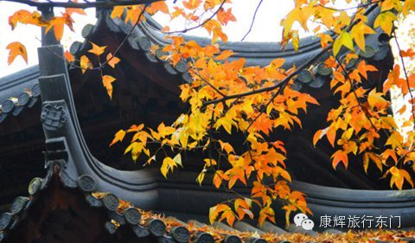
2、拍摄红叶，可以利用135-300mm以上的望远镜头，将位于高处的红叶拉近，特写优美的红叶形状。
3、能够近距离拍摄的红叶，适合使用微距镜头，以强调叶片清晰的脉络和质感。但是必须使用三脚架固定相机，并且尽量采用小光圈拍摄。
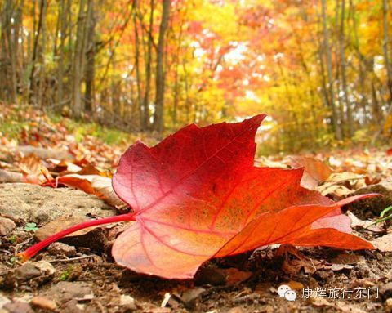
4、当想消除红叶叶片上的反射光，以最大限度还原红叶本来的色彩时就要用偏振镜，但用偏振镜不仅快门速度会降低一两档，容易产生抖动，而且取景器会相对变暗，不容易聚焦。此外，还要注意偏振镜的正确使用方法，很多人用偏振镜不旋转偏振镜调节效果，不是效果过大就是效果很小，一定要旋转偏振镜调节到合适的效果。
背景怎么挑
要寻找与主要被摄体形成补色关系的背景。红叶主要有红色类型和黄色类型，拍摄时首先判断被摄体到底是哪种类型的，如果是红色类型的，由于红色的补色是绿色，就要寻找绿色背景，在绿色背景衬托下红色会显得更鲜艳。如果拍摄现场缺少绿色背景，可以寻找红色后面的绿叶作为背景，在绿叶衬托下红叶也会显得很鲜艳。
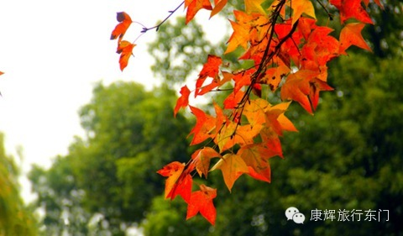
如果被摄体是黄色类型的，可以以蓝天为背景，蓝色和黄色互为补色，黄叶会显得很鲜艳夺目。
阴天多云时天空成较暗的白色，但从红叶下方拍摄时，这种天空背景的扩散光会使红叶的颜色显得很浓厚，为获得明快的色调，拍摄时可作1-1.7EV加曝光补偿。

构图咋安排
红叶摄影的构图，原则上以简洁有力为主。尽量利用大自然的光影、形状、脉络、色彩对比，表现红叶的美感与生命力。
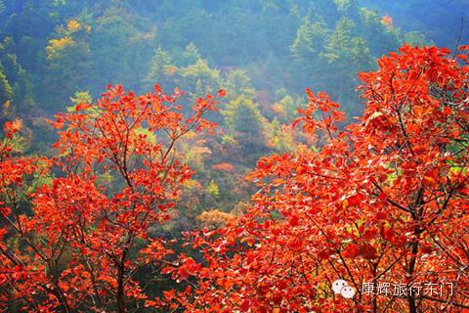

最佳拍摄时间
最佳的拍摄时间是早上十一点以前、下午三点以后，因为这时光线柔和，明暗反差及阴影比较小。
遇上雨雾天怎么办
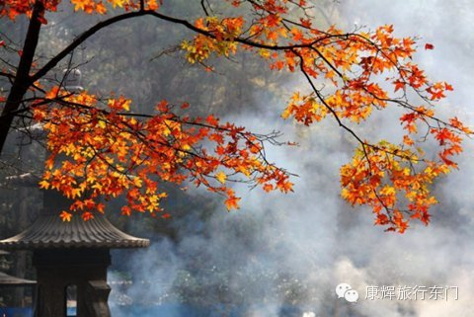
对于镜头来说，晨雾宛如一片能产生某种虚幻效果的特殊“镜片”，给人以朦胧之感！因此，在有雾的天气中拍摄红叶也是难得的题材。雾中红叶不论形状及颜色好坏，都会平均化。由于雾的关系远景朦胧，一般来说宜用F8光圈。重要的是构图，焦点一定要对准近景颜色鲜艳的红叶，与呈现朦胧状态的远景红叶形成鲜明的对比，令人产生某种幻想。
==================================
感谢您关注苏州康辉国际旅行社昆山东门营业部，亲们有任何旅游方面的问题可随时拨打本营业部电话，我们竭诚为您提供优质服务。咨询电话13962439855 15962681880 0512-57997585 QQ:873247169 微信号：cherry123gu
公司网址：
电脑登录：http://cctszdm.b2c2b.org
手机登录：http://m.cctszdm.b2c2b.org
或扫描二维码


